知识清单24 沉淀溶解平衡
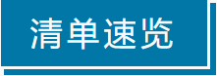

知识点01沉淀溶解平衡及影响因素 | 知识点02溶度积常数及其应用
知识点03沉淀溶解平衡的应用

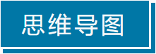
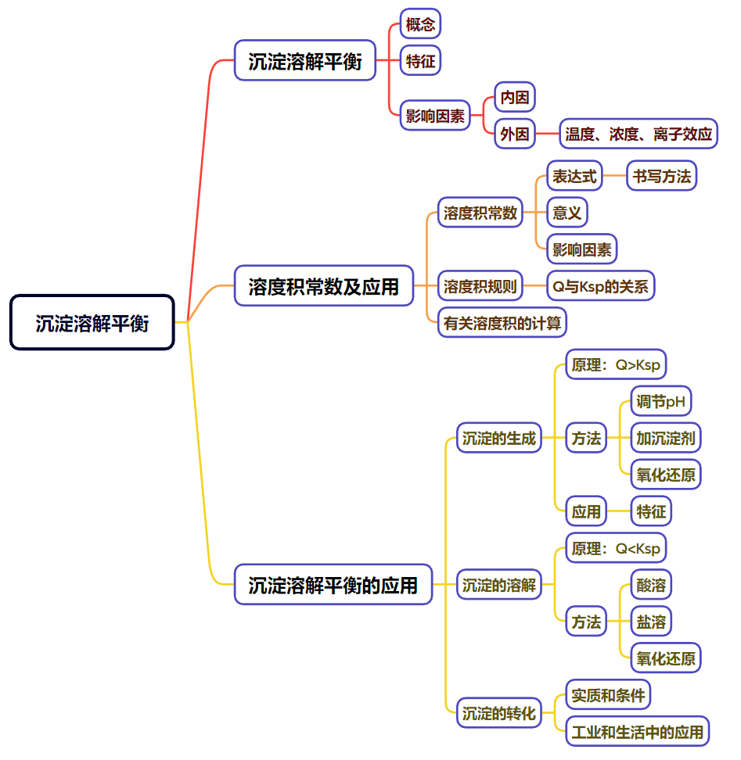
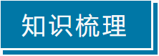

知识点01 沉淀溶解平衡及影响因素

1．25 ℃时，溶解性与溶解度的关系
溶解性 | 易溶 | 可溶 | 微溶 | 难溶
溶解度 | >10 g | 1～10 g | 0.01～1 g | <0.01 g
2．难溶电解质的沉淀溶解平衡
(1)沉淀溶解平衡的概念
在一定温度下，当沉淀和溶解的速率相等时，形成电解质的_______溶液，达到平衡状态，人们把这种平衡称为沉淀溶解平衡。
(2)沉淀溶解平衡的特征
①动态平衡：______________。
②达到平衡时，溶液中离子的浓度______________。
③当改变外界条件时，溶解平衡将______________，达到新的平衡。
3．难溶电解质沉淀溶解平衡的影响因素
(1)内因(决定因素)：难溶电解质______________。
(2)外因：温度、浓度等条件的影响符合勒夏特列原理。
①温度：绝大多数难溶盐的溶解是吸热过程，升高温度，平衡向_______方向移动。
②浓度：加水稀释，平衡向_______方向移动。
③离子效应：向平衡体系中加入难溶物相应的离子，平衡_______移动。
④其他：向平衡体系中加入可与体系中某些离子反应生成更难溶或更难电离或气体的离子时，平衡向_______方向移动。
(3)实例分析：
已知沉淀溶解平衡：Mg(OH)₂(s)Mg^{2＋}(aq)＋2OH－(aq)，请分析当改变下列条件时，对该沉淀溶解平衡的影响，填写下表(浓度变化均指平衡后和原平衡比较)：
条件改变 | 移动方向 | c(Mg^{2＋}) | c(OH－)
加少量水
升温
加MgCl₂(s)
加盐酸
加NaOH(s)

(1)升高温度，沉淀溶解平衡一定正向移动。( )
(2)NaCl溶解性很好，饱和NaCl溶液中不存在溶解平衡。( )
(3)沉淀达到溶解平衡时，溶液中难溶电解质电离出的各个离子浓度均相等。( )
(4)室温下，AgCl在水中的溶解度小于在食盐水中的溶解度。( )
(5)沉淀溶解是吸热过程，降低温度，溶解平衡一定逆向移动。( )
(6)Mg(OH)₂在NaOH溶液中的溶解度与在水中一样。( )
(7)BaSO₄===Ba^{2＋}＋SO和BaSO₄(s)Ba^{2＋}(aq)＋SO(aq)，两式所表示的意义相同。( )
(8)难溶电解质达到沉淀溶解平衡时，保持温度不变，增加难溶电解质的量，平衡向溶解方向移动。( )

(1)利用生成沉淀的方法能否全部除去要沉淀的离子？

(2)试用平衡移动原理解释下列事实：
分别用等体积的蒸馏水和0.01 mol·L^{－1}的盐酸洗涤AgCl沉淀，为什么用水洗涤造成的AgCl的损失大于用稀盐酸洗涤的损失量？

知识点02 溶度积常数及其应用
1．概念
在一定温度下，难溶电解质达到沉淀溶解平衡后的溶液为_____溶液，其离子浓度____________，溶液中各离子浓度幂之积为常数，叫做溶度积常数(简称溶度积)，用K_{sp}表示。
2．表达式
A_{m}B_{n}(s)mA^{n＋}(aq)＋nB^{m－}(aq) K_{sp}＝______________。
如Fe(OH)₃的K_{sp}＝______________。
3．意义
K_{sp}的大小反映难溶电解质在水中的_______能力。
(1)相同类型的难溶电解质，溶度积小的电解质，其溶解能力_______。
(2)不同类型的难溶电解质，溶度积小的电解质，其溶解能力_______比溶度积大的溶解能力小。
4．影响因素
溶度积K_{sp}值的大小只与难溶电解质本身的性质和_______有关，与浓度无关。
5．应用——溶度积规则
通过比较溶度积与溶液的离子积Q，如对于Ag₂S溶液来说，任意时刻的Q＝c²(Ag＋)·c(S^{2－})]的相对大小，可以判断难溶电解质在给定条件下沉淀能否生成或溶解：
(1)Q>K_{sp}，溶液_______，______________，直至溶液饱和，达到新的平衡。
(2)Q＝K_{sp}，溶液_______，沉淀与溶解处于_______状态。
(3)Q<K_{sp}，溶液_______，______________，若加入过量难溶电解质，难溶电解质溶解直至______________。
6．有关溶度积(K_{sp})的计算
(1)已知溶度积求溶液中的某种离子的浓度，如K_{sp}＝a的饱和AgCl溶液中c(Ag＋)＝_____mol·L^{－1}。
(2)已知溶度积、溶液中某离子的浓度，求溶液中的另一种离子的浓度，如某温度下AgCl的K_{sp}＝a，在0.1 mol·L^{－1}的NaCl溶液中加入过量的AgCl固体，达到平衡后c(Ag＋)＝_______ mol·L^{－1}。
(3)计算反应的平衡常数，如对于反应Cu^{2＋}(aq)＋MnS(s)CuS(s)＋Mn^{2＋}(aq)
K_{sp}(MnS)＝c(Mn^{2＋})·c(S^{2－})，K_{sp}(CuS)＝c(Cu^{2＋})·c(S^{2－})，而平衡常数K＝_______＝_______。
(1)AgCl的K_{sp}大于Mg(OH)₂，则AgCl的溶解度大于Mg(OH)₂。( )
(2)溶度积常数只受温度影响，K_{sp}随温度升高而增大。( )
(3)已知常温下：K_{sp}(AgCl)＝1.8×10^{－10}，将0.002 mol·L^{－1}的AgNO₃溶液与0.002 mol·L^{－1}的KCl溶液等体积混合会产生AgCl沉淀。( )
(4)K_{sp}既与难溶电解质的性质和温度有关，也与沉淀的量和溶液中离子浓度有关。( )
(5)常温下，向Mg(OH)₂饱和溶液中加入NaOH固体，Mg(OH)₂的K_{sp}不变。( )
(6)25 ℃时，K_{sp}(Ag₂CrO₄)<K_{sp}(AgCl)，则溶解度：Ag₂CrO₄<AgCl。( )
(7)常温下，向BaCO₃饱和溶液中加入Na₂CO₃固体，BaCO₃的K_{sp}减小。( )
(8)相同温度下，K_{sp}小的电解质其溶解能力一定比K_{sp}大的电解质的溶解能力小。( )

溶度积常数及应用
1．25 ℃时，在1.00 L 0.03 mol·L^{－1} AgNO₃溶液中加入0.50 L 0.06 mol·L^{－1}的CaCl₂溶液，能否生成AgCl沉淀？(已知：AgCl的K_{sp}＝1.8×10^{－10})
2．常温下，K_{sp}＝c(Cu^{2＋})·c²(OH－)＝2×10^{－20}，计算有关Cu^{2＋}沉淀的pH。
(1)某CuSO₄溶液中c(Cu^{2＋})＝0.02 mol·L^{－1}，如果生成Cu(OH)₂沉淀，应调整溶液的pH，使之大于__________。
(2)要使0.2 mol·L^{－1} CuSO₄溶液中Cu^{2＋}沉淀较为完全(使Cu^{2＋}浓度降至原来的千分之一)，则应向溶液中加入NaOH溶液，使溶液的pH为________。
3．已知K_{sp}(AgCl)＝1.56×10^{－10}，K_{sp}(AgBr)＝7.7×10^{－13}，K_{sp}(Ag₂CrO₄)＝9.0× 10^{－12}。某溶液中含有Cl－、Br－和CrO，浓度均为0.01 mol·L^{－1}，向该溶液中逐滴加入0.01 mol·L^{－1}的AgNO₃溶液时，计算三种阴离子沉淀的先后顺序。

4．K_{sp}(CaCO₃)＝2.8×10^{－9}、K_{sp}(CaSO₄)＝9.1×10^{－6}，溶解能力：CaSO₄大于CaCO₃。请用数据说明溶解能力小的CaCO₃能否转化为溶解能力大的CaSO₄?

5．某温度下，溶液中含有I－、Cl－等离子，向其中滴加AgNO₃溶液，当AgCl开始沉淀时，溶液中$\frac{c(I－)}{c(Cl－)}$＝____________。[已知：K_{sp}(AgCl)＝1.6×10^{－10}，K_{sp}(AgI)＝8×10^{－17}]

知识点03 沉淀溶解平衡的应用
1．沉淀的生成
(1)沉淀生成的原理
根据沉淀溶解平衡原理，如果加入与溶液中相同的离子，使平衡向_______方向移动，就可以_______沉淀。
(2)沉淀的方法
①调节pH法：
如工业原料氯化铵中含杂质氯化铁，使其溶解于水，再加入_______调节pH，使Q[Fe(OH)₃] _______K_{sp}[Fe(OH)₃]可使Fe^{3＋}转变为______________而除去。反应如下：____________________________。
②加沉淀剂法：
如以Na₂S、H₂S等作沉淀剂，使某些金属离子，如Cu^{2＋}、Hg^{2＋}等生成极难溶的硫化物CuS、HgS等沉淀，即离子积Q_______K_{sp}时，生成沉淀，也是分离、除去杂质常用的方法。
a．通入H₂S除去Cu^{2＋}的离子方程式：____________________________。
b．加入Na₂S除去Hg^{2＋}的离子方程式：____________________________。
③同离子效应法：
增大沉淀溶解平衡体系中某种离子的浓度，使平衡向______________的方向移动，如向AgCl的饱和溶液中加入饱和食盐水可继续生成AgCl沉淀。
④氧化还原法：
改变离子的存在形式，促使其转化为溶解度更小的难溶电解质，便于分离出来，例如通过氧化还原反应将Fe^{2＋}氧化为Fe^{3＋}，从而生成更难溶的Fe(OH)₃沉淀。
(3)沉淀生成的应用
在无机物的制备和提纯、废水处理等领域，常利用生成沉淀来达到分离或除去某些离子的目的。
2．沉淀的溶解
(1)沉淀溶解的原理
根据平衡移动原理，对于在水中难溶的电解质，如果能设法不断地移去平衡体系中的相应离子，Q<K_{sp}使平衡向______________方向移动，就可以使沉淀溶解。
(2)沉淀溶解的方法
①酸溶解法：用强酸溶解的难溶电解质有CaCO₃、FeS、Al(OH)₃、Ca(OH)₂等。
如CaCO₃难溶于水，却易溶于盐酸，原因是：CaCO₃在水中存在沉淀溶解平衡为CaCO₃(s)Ca^{2＋}(aq)＋CO(aq)，当加入盐酸后发生反应：CO＋2H＋===H₂O＋CO₂↑，c(CO)降低，溶液中CO与Ca^{2＋}的离子积Q(CaCO₃)＜K_{sp}(CaCO₃)，沉淀溶解平衡向_______方向移动。
②盐溶液溶解法：Mg(OH)₂难溶于水，能溶于盐酸、NH₄Cl溶液中。溶于NH₄Cl溶液反应的离子方程式为___________________________________。
(3)氧化还原法：有些金属硫化物(如CuS、HgS等)不溶于非氧化性酸，只能溶于氧化性酸，则可通过减小c(S^{2－})来达到使沉淀溶解的目的，例如：
3CuS＋8HNO₃(稀)===3Cu(NO₃)₂＋3S＋2NO↑＋4H₂O。
3．沉淀的转化
(1)实质：
沉淀的转化是指由一种难溶物转化为另一种难溶物的过程，其实质是_____________________的移动。
(2)条件：
两种沉淀的溶解度不同。一般溶解度小的沉淀转化为溶解度更小的沉淀容易实现，两者的溶解度差别越大，转化越_______。
注意：可以反向转化。
(3)沉淀转化的应用
①锅炉除水垢(含有CaSO₄)
CaSO₄(s)CaCO₃(s)()Ca^{2＋}(aq)，反应的化学方程式为_____________________，____________________________。
②自然界中矿物的转化
原生铜的硫化物CuSO₄溶液()()铜蓝(CuS)，反应的化学方程式为____________________________，____________________________。
③工业废水处理
工业废水处理过程中，重金属离子可利用沉淀转化原理用FeS等难溶物转化为HgS、Ag₂S、PbS等沉淀。
用FeS除去Hg^{2＋}的离子方程式：___________________________________。
④水垢的形成
硬水煮沸形成的水垢主要成分是CaCO₃和Mg(OH)₂，形成的原因(用化学方程式表示)：
___________________________________，
___________________________________，
___________________________________。
说明Mg(OH)₂比MgCO₃_______。

(1)在白色ZnS沉淀上滴加CuSO₄溶液，沉淀变黑，说明CuS比ZnS更难溶于水。( )
(2)牙膏中添加氟化物用于预防龋齿，发生的是氧化还原反应。( )
(3)在同浓度的盐酸中，ZnS可溶而CuS不溶，说明CuS的溶解度比ZnS的小。( )

1．已知K_{sp}(BaSO₄)=1.1×10⁻¹⁰，Ksp(BaCO₃)=2.6×10⁻⁹。向BaSO₄中加入Na₂CO₃溶液，一段时间后达到平衡状态。
(1)写出有关的离子方程式：_____________________________。
(2)计算该反应的平衡常数K=_________。
2．将足量的ZnS粉末加入到10 mL 0.001 mol·L^{－1}的CuSO₄溶液中，是否有CuS沉淀生成？请通过计算后回答。
已知：K_{sp}(ZnS)＝1.6×10^{－24}，K_{sp}(CuS)＝6.3×10^{－36}。
3．已知：25 ℃时，K_{sp}(BaSO₄)＝1.1×10^{－10}，K_{sp}(BaCO₃)＝2.6×10^{－9}。
(1)医学上进行消化系统的X射线透视时，常使用BaSO₄作内服造影剂。胃酸酸性很强(pH约为1)，但服用大量BaSO₄仍然是安全的，BaSO₄不溶于酸的原因是(用溶解平衡原理解释)__________________ ______________________________________________________________________。
万一误服了少量BaCO₃，应尽快用大量0.5 mol·L^{－1} Na₂SO₄溶液洗胃，如果忽略洗胃过程中Na₂SO₄溶液浓度的变化，残留在胃液中的Ba^{2＋}浓度仅为________ mol·L^{－1}。
(2)长期使用的锅炉需要定期除水垢，否则会降低燃料的利用率。水垢中含有CaSO₄，可先用Na₂CO₃溶液处理，使之转化为疏松、易溶于酸的CaCO₃，而后用酸除去。
①CaSO₄转化为CaCO₃的离子方程式为____________________________________________。
②请分析CaSO₄转化为CaCO₃的原理：____________________________________________。
(3)牙齿表面由一层硬的组成为Ca₅(PO₄)₃OH的难溶物质保护着，它在唾液中存在下列平衡：
Ca₅(PO₄)₃OH(s)5Ca^{2＋}(aq)＋3PO(aq)＋OH－(aq)
进食后，细菌和酶作用于食物，产生有机酸，这时牙齿就会受到腐蚀，其原因是：
________________________________________________________________________。
已知Ca₅(PO₄)₃F的溶解度比Ca₅(PO₄)₃OH的溶解度小，请用离子方程式表示使用含氟牙膏防止龋齿的原因：__________________________________________________________。
4．(1)在粗制CuSO₄·5H₂O晶体中常含有杂质Fe^{2＋}。
①在提纯时为了除去Fe^{2＋}，常加入合适的氧化剂，使Fe^{2＋}转化为Fe^{3＋}，下列物质可采用的是______。
A．KMnO₄ B．H₂O₂ C．氯水 D．HNO₃
②然后再加入适当物质调整溶液pH至4，使Fe^{3＋}转化为Fe(OH)₃，调整溶液pH可选用下列中的______。
A．NaOH B．NH₃·H₂O C．CuO D．Cu(OH)₂
(2)甲同学怀疑调整溶液pH至4是否能达到除去Fe^{3＋}而不损失Cu^{2＋}的目的，乙同学认为可以通过计算确定，他查阅有关资料得到如下数据，常温下Fe(OH)₃的溶度积K_{sp}＝1.0×10^{－38}，Cu(OH)₂的溶度积K_{sp}＝3.0×10^{－20}，通常认为残留在溶液中的离子浓度小于1.0×10^{－5} mol·L^{－1}时就认定沉淀完全，设溶液中CuSO₄的浓度为3.0 mol·L^{－1}，则Cu(OH)₂开始沉淀时溶液的pH为______，Fe^{3＋}完全沉淀[即c(Fe^{3＋})≤1.0×10^{－5} mol·L^{－1}]时溶液的pH为______，通过计算确定上述方案_____________(填“可行”或“不可行”)。

